Mohcine KABBADJ  35 ans, Marié  , direction régionale de la santé av. Aousserd  Quartier Oued Echyaf Dakhla  06 61 54 04 58  E-Mail : mohcinekabbadj@gmail.com | 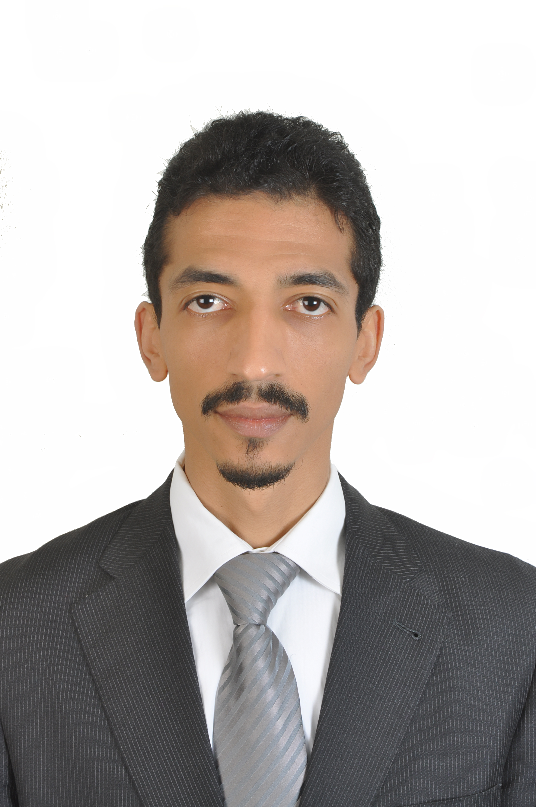

EXPERIENCE PROFESSIONNELLE

Depuis juin 2017: Chef de service des Ressources Financière, Logistique et Partenariat Région Dakhla Oued Eddahab
Mission 1 : Exécution budgétaire de la direction régionale de la santé et suivi des projets au niveau de la région
Mission 2 : Réalisation des budgets programme

Mission 3 : la gestion des partenariats régionals

Novembre 2014 – juin 2017: Chef de service de la programmation de l’offre de soins et Ressources Financière Région Dakhla Oued Eddahab
Mission 1 : Exécution budgétaire de la direction régionale de la santé et suivi des projets au niveau de la région
Mission 2 : Réalisation des budgets programme

Mission 3 : Réalisation du Schéma régional de l’offre de soins

janvier 2013 novembre 2014: Ministère de la santé/Ingénieur d’Etat en informatique

Poste : responsable du système régional de l’information sanitaire
Mission 1 : Le suivi des projets d’investissement de la région
Mission 2 : Renforcement du système informatique.

Mission 3 : la veille des données sanitaires de la région

Mars 2011-fin 2012: Ministère de la santé/Ingénieur d’Etat en informatique

Poste : Attaché au Directeur Régional
Mission 1 : Réalisation des objectifs dans le cadre de la stratégie du ministère.
Mission 2 : Renforcement du système informatique.
Mission 3 : Prospection de nouvelles exigences logicielles.
Septembre 2010- novembre 2010 : OFPPT / Formateur de techniciens spécialisés
Mission 1 : Formation des stagiaires sur une multitude de disciplines informatique (systèmes d’information, système d’exploitation, architecture des ordinateurs, Bases de données avancées, programmation orienté objet)

STAGES

01 septembre-31 décembre 2009: ONE Siège sociale Casablanca
Mémoire de fin d’études : Conception et développement de deux
applications web et mobile pour la gestion de la prise de relève pour
la clientèle moyenne tension de l’ONE.
Solution proposé : une Architecture centralisée Composée d’un
serveur d’application qui communique avec le SAP et gère
l’ensemble des agents et des agences et les notifications, une
application mobile qui permet la prise de relève aux points de
l’installation.
Environnement technique : JEE/JME, JonAS, Hibernet, Web
Services, Eclipse.

01 Juillet-31 Août 2008 : PSI Conseil « Kenitra, Maroc »
Mission : Mise en œuvre d’une application qui calcule les
volumes remblais/déblaies pour la construction des voiries.
Solution proposé : une reformulation plus légère des calcules des
volumes en utilisant des interpolations linéaires.
Environnement technique : Java, SQL Server.
01 Juillet-31 Août 2007 : Mentat Conseil « Marrakech, Maroc »
Missions effectuées : Mise en place d’un modèle mathématique
qui représente le problème, la résolution et la discrétisation de la
solution et le développement du calculateur qui les concerne.
Environnement technique : C/C++, XML.

FORMATION
Depuis janvier 2020 : doctorant en sciences de l’information et de la communication université Mohammed V Agdal Rabat
2007-2010 : Diplôme d’Ingénieur d’Etat, Génie Qualité de Logiciel, Ecole nationale des sciences appliquées
(Marrakech-Maroc).
2005-2007 : Maitrise en Mathématiques appliquées aux sciences d’ingénieurs- Quatrième année
Faculté des sciences et techniques (Marrakech - Maroc)
2003-2005 : Diplôme d’études universitaires professionnel en informatique, Faculté des sciences Semlalia (Marrakech - Maroc)
2001-2003 : Baccalauréat sciences expérimentales Lycée Abou Al Abbass Sebti (Marrakech - Maroc)

COMPETENCES TECHNIQUES ET LINGUISTIQUES
Compétence Techniques : Langages : (C/C++ , Java, C#, Visual Basic, C, Pascal,
Assembleur, XML/XSL, PHP, ASP, SQL, PLSQL, ABAP, Action Script 3)
Méthodes d'Analyse : UML, Merise, RUP.
SGBD (Oracle, SQL server, Access, Dbase, MySQL, SQL Mobile) ;
technologies (J2EE, services web et SAP).
Système d’exploitation (Linux : Redhat, Mandriva, Ubunto et Fedora. Windows.).
IDE (Eclipse, NetBeans.).

Français : Courant

Anglais : Technique

CENTRES D’INTERET
- Formation sur la cryptologie & la sécurité de systèmes d’information. Ecole de printemps –SAFI 2009-
- Formation sur les Systèmes répartis : Architecture, Mobilité, Sécurité et Fiabilité. Ecole de printemps –METIS2009-.

Loisirs
- Echecs, lecture et natation

